Organizator: Patron medialny:
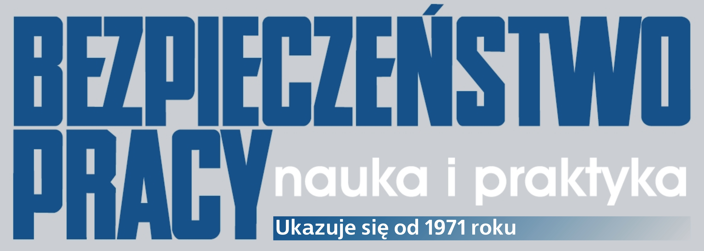


ZGŁOSZENIE UDZIAŁU W KONFERENCJI
pt. „Stres w pracy? Nie, dziękuję!”
w ramach kampanii Europejskiej Agencji Bezpieczeństwa i Zdrowia w Pracy
z cyklu „Zdrowe i bezpieczne miejsce pracy” na lata 2014-2015

Poznań, 10 kwietnia 2014 r. (czwartek), godz. 11.00
Sala zielona, teren MTP

IMIĘ I NAZWISKO…………………………………………………………….
FIRMA/INSTYTUCJA……………………………………………………………………………………………………………………………………………..
…………………………………………………………………………………..
TELEFON………………………………………………………………………
E-MAIL…………………………………………………………………………

Uprzejmie prosimy o odesłanie wypełnionego zgłoszenia faksem: 022 623 32 64
lub pocztą elektroniczną: ankle@ciop.pl

Udział w konferencji jest bezpłatny. Niezbędny jest zakup biletu wstępu na teren Międzynarodowych Targów Poznańskich, gdzie odbywa się konferencja. Zaleca się rejestrację na stronie:
http://sawo.mtp.pl/pl/informacje_dla_zwiedzajacych/mtp_24-_zakup_biletu-_aktywacja_zaproszenia-_rejestracja_on-line/\

